**学习心得体会及总结**

----2019年学生体质健康测试培训（大连）

《国家学生体质健康标准》是《国家体育锻炼标准》的一个组成部分，是《国家体育锻炼标准》在学校中的具体应用。《国家学生体质健康标准》测试的目的是为了贯彻落实第三次全国教育工作会议提出的“学校教育要树立‘健康第一’的指导思想”的精神，促进学生积极地参加体育锻炼，上好体育课，增强学生的体质和提高健康水平，把学生培养成为德、智、体美全面发展的高素质人才。

为了更好的贯彻落实国家的政策精神，作为我校学生体质健康负责人，我和廖虎武代表学校参加了2019年8月9日--13日在辽宁省大连举行的第七期中国学生体质健康测试培训班，在为期五天的培训里，组委会安排了学生体质健康测试中心建设、学生体质健康测试操作规范、政策法规执行与解读以及各兄弟院校体质健康测试工作实践经验和科学方法的经验分享等。通过五天的培训，我们了解了学生体质健康测试中心建设流程及注意事项；对于体质健康测试的操作上学到了更加规范的方法；更加全面的了解了国家对于学生体质健康测试的政策法规，并能更好的执行；多个兄弟院校的经验分享更是让我们学习到了很多体质测试工作的实践经验和科学方法.

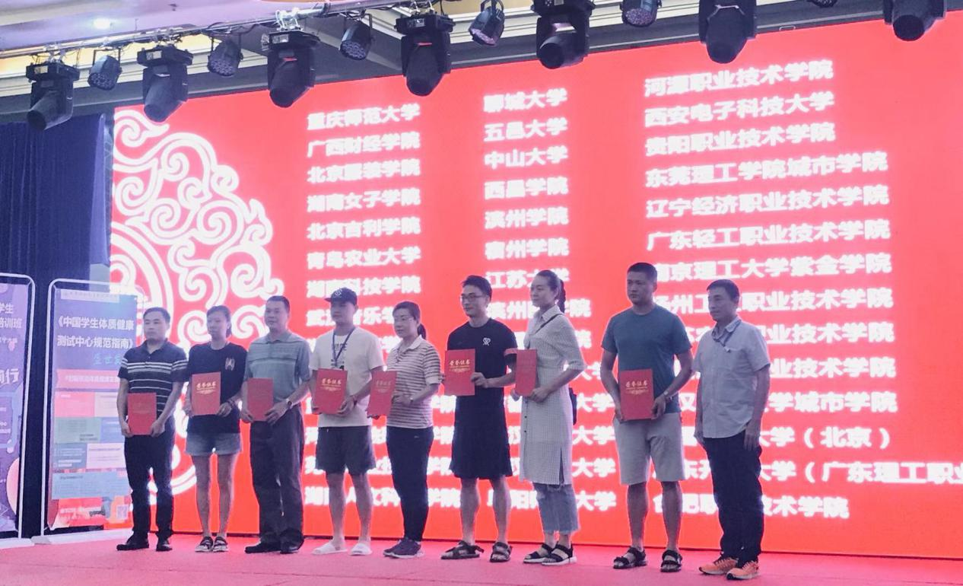

中国学生体质健康研究中心会员单位发证合影

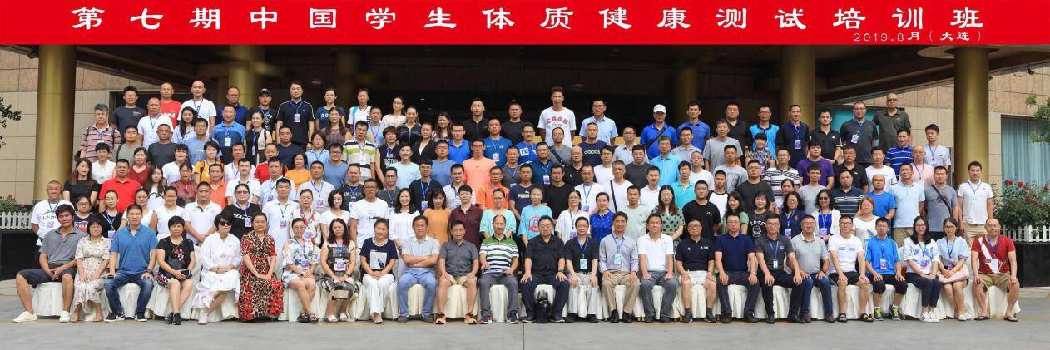

参加培训学员中国体质健康测试中心领导成员合影

通过学习我还了解国家学生体质健康测试从某些层面讲就是面向学生进行的个性化的身体健康诊断，在学生准确了解自己体质健康状况的基础上，有利于学生设定自己的锻炼目标，有针对性的选择锻炼策略，制定切实可行的锻炼计划。不是说所有学生都可以通过耐力长跑来锻炼身体，心脏病、哮喘病的学生就不适合长跑。有利于学生设定自己的锻炼目标，有针对性的选择锻炼策略，制定切实可行的锻炼计划。不是说所有学生都可以通过耐力长跑来锻炼身体，心脏病、哮喘病的学生就不适合长跑。有利于学生设定自己的锻炼目标，有针对性的选择锻炼策略，制定切实可行的锻炼计划。不是说所有学生都可以通过耐力长跑来锻炼身体，心脏病、哮喘病的学生就不适合长跑。

此外，国家学生体质健康测试中所得的数据上交到国家学生体质健康标准数据管理系统后，该系统也会将相关数据反馈给国家和社会大众，此外，国家学生体质健康测试中所得的数据上交到国家学生体质健康标准数据管理系统后，该系统也会将相关数据反馈给国家和社会大众。

总的来说，本次培训我获益良多，必定会为未来学校体质测试的工作带来帮助，最后谢谢学校给予学习的机会，感谢校领导对我的关心和培养。

汇报人：李韬

2019年9月1日